Муниципальное бюджетное дошкольное образовательное учреждение
Полевского городского округа «Детский сад № 49 общеразвивающего вида»

Проект «Моя семья»
2 младшая группа

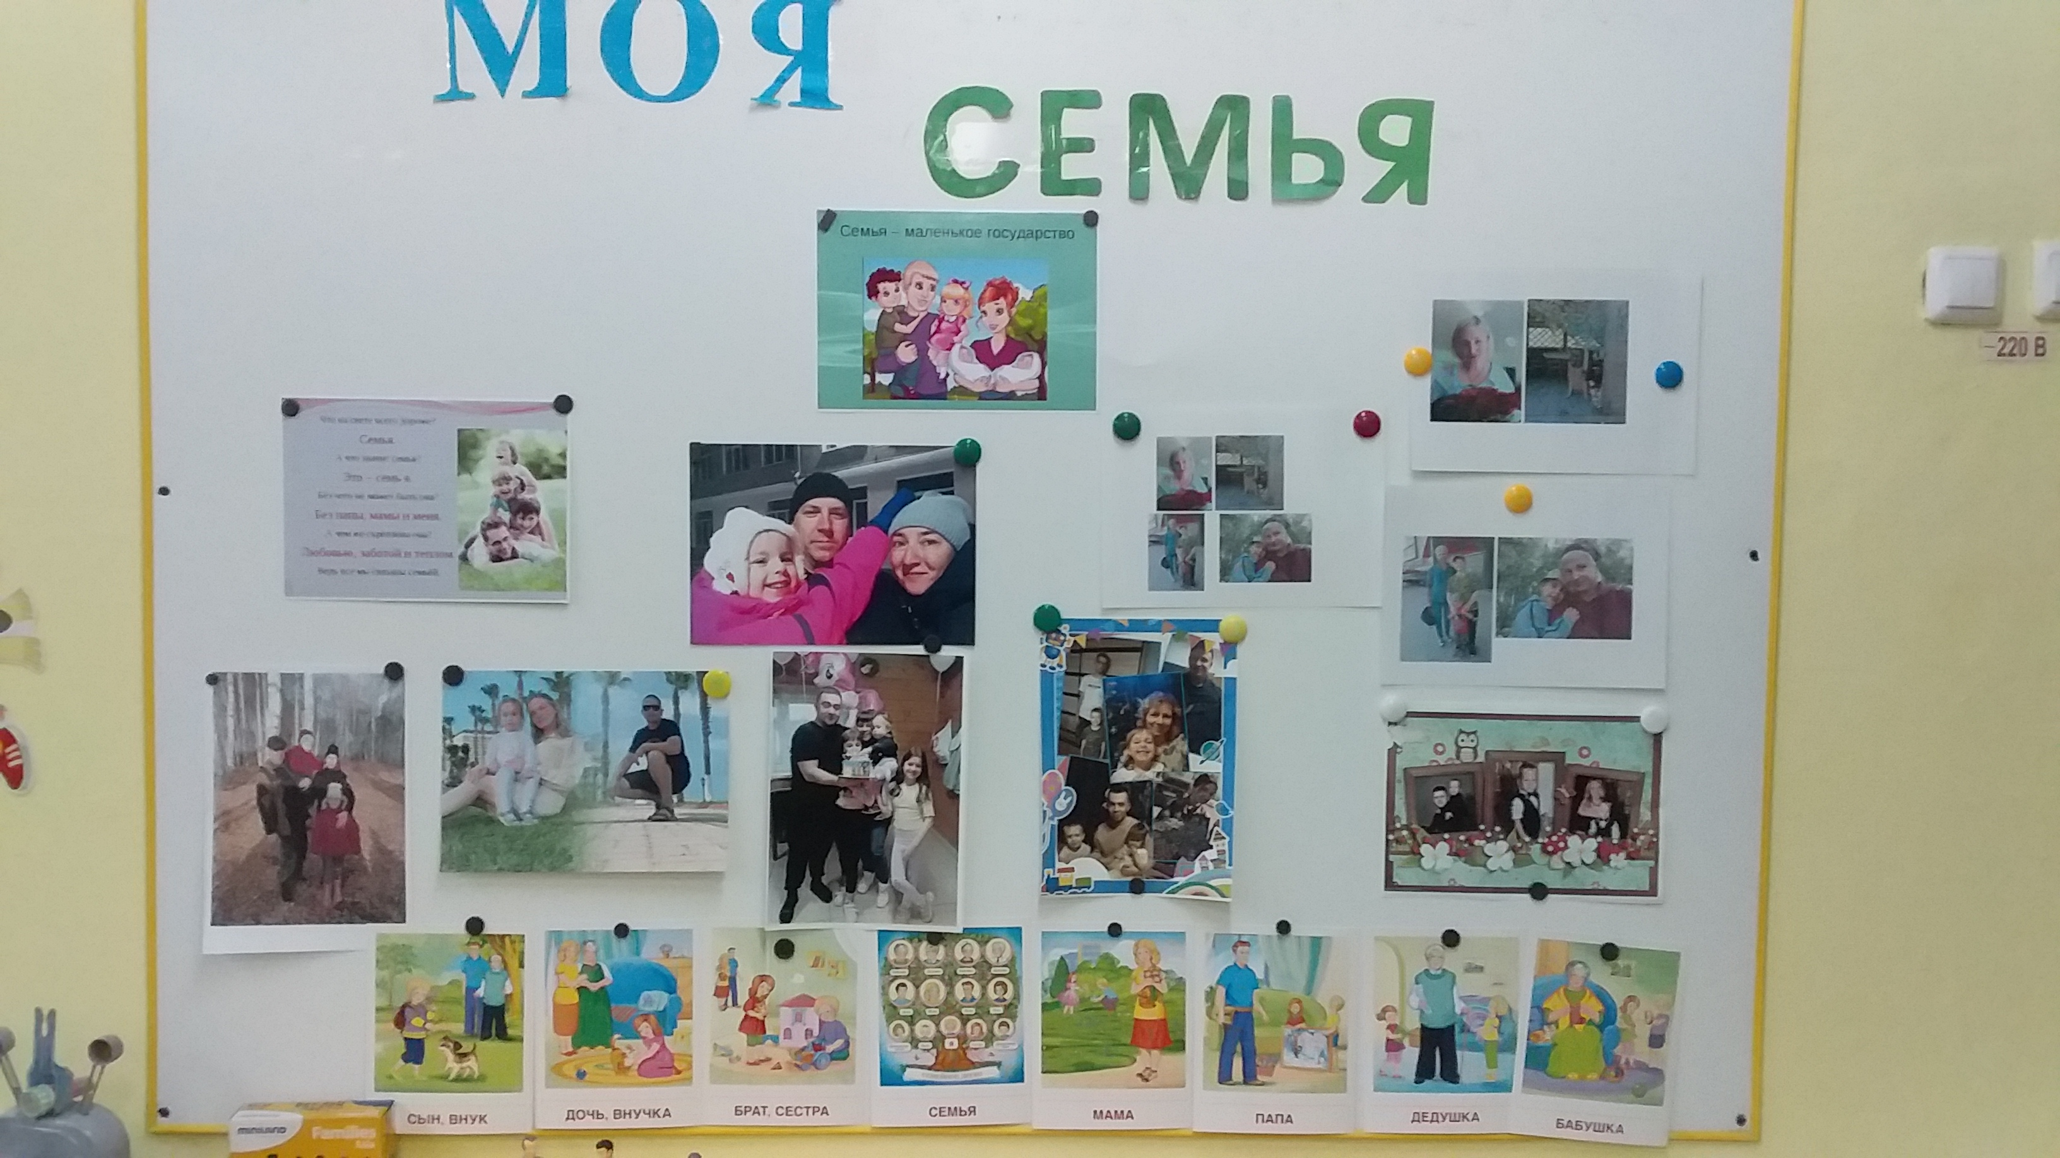

Разработали: Андреева С.И., 1 кв. категория
Мальцева Г.С., высшая категория

г. Полевской 2023 г.
Проект «Моя семья» во 2 младшей группе
Актуальность:
Развитие личности ребёнка невозможно без семейного воспитания. Именно в семье он учится любить, терпеть, радоваться, сочувствовать. В условиях семьи складывается эмоционально-нравственный опыт, семья определяет уровень и содержание эмоционального и социального развития ребенка. Родители являются первыми педагогами, они закладывают основы физического, нравственного и интеллектуального развития личности ребёнка с раннего возраста.
Поэтому так важно помочь родителям понять, что развитие личности ребенка не должно идти стихийным путём, поскольку его сила и действенность несравнимы ни с каким, даже очень квалифицированным воспитанием в детском саду.
Поэтому мы решили, что нам необходимо использовать разнообразные формы сотрудничества с родителями, которые дают возможность сформировать у них интерес к вопросам воспитания, вызвать желание расширять и углублять имеющиеся педагогические знания, развивать креативные способности своих детей. Мы предполагаем, что наши партнёрские отношения с родителями дадут большой результат в развитии наших детей. Помогут детям более доступно и наглядно освоить понятие «Моя семья».
Цель проекта: Формировать у детей понятие «Семья», показать её ценность для каждого человека, воспитывая любовь к своим близким родственникам и привлечь родителей к сотрудничеству с детским садом.
Задачи проекта:
• формировать у детей представление о семье; Разработали
• формировать представления о родственных отношениях;
• закреплять знание имён, фамилий родителей, бабушек и дедушек;
• воспитывать уважительное отношение и любовь к родным и близким;
• воспитывать уважение к труду и занятиям членов семьи.
Тип проекта: образовательный, творческий.
Вид проекта: групповой, среднесрочный – 4 недели.
Участники проекта: Педагоги, родители, дети второй младшей группы.
Проблема: Некоторые дети плохо знают членов своей семьи по именам. Плохо рассказывают о своей семье. Когда приходят в детский сад и уходят домой во время одевания и раздевания между детьми и родителями происходят часто недовольство чем-то, обиды и конфликты. У некоторых семей нет при общении друг с другом тёплого взаимопонимания. В группе есть родители, которые не хотят принимать участия в общих мероприятиях, они считают, что это не так важно для их ребёнка.
Ожидаемые результаты по проекту:
Дети смогут рассказать о своих родственниках, о своей семье и своих семейных традициях;
Отношения у детей к своим родителям будет уважительнее, они будут меньше капризничать и скандалить при общении с близкими родственниками.
На праздник «День матери» мы с воспитанниками сделаем подарки для наших любимых мам;
Форма проведения: Игровая деятельность, ситуационные беседы, чтение литературы, заучивание стихов к празднику «День матери», просмотр мультфильмов «Мама для мамонтёнка»,
Продуктивная деятельность:
Материалы и оборудование: атрибуты для сюжетно-ролевых и дидактических игр, наборы демонстративных картинок, Книги для выставки, план тематической недели, конспекты НОД.
План реализации проекта.
I Подготовительный этап:
1.Разработка проекта;
2. Подбор соответствующей литературы и информации по данной теме.
3.Общение с родителями и обсуждение работы по данной теме.
4.Привлечение родителей к продуктивной и творческой деятельности:
5. Рассматривание фотографий своей семьи; беседы о семье «Моя семья»,
рассказ детей о братьях и сестрах, рассказы о маме и папе.
6. Подборка стихов о маме и папе, о бабушке и дедушке.
7.Подбор дидактических, сюжетно-ролевых игр на семейную тематику.
8.Подготовка атрибутов для сюжетно – ролевых игр «Семья», «Дочки- матери».
Работа с родителями:
1.Создание фотовыставки «Моя семья»;
2. Изготовление подарков ко Дню Матери;
3. Консультация "Как создать родословную своей семьи",.
II Основной этап:
«СОЦИАЛЬНО – КОММУНИКАТИВНОЕ РАЗВИТИЕ»
1.БЕСЕДЫ НА ТЕМЫ: «Моя семья». «Мои бабушка и дедушка». «Как я помогаю дома?», Ситуационная беседа по вопросам «Что делает ваша семья утром (вечером)», «На кого ты похож? И почему?»; «Где живёт твоя семья», «В какие игры играют с вами ваши родители»;
Беседа по вопросам с использованием семейных альбомов «Расскажи, с кем ты живёшь»;
«Я люблю маму ( папу) потому, что…»;«Как близкие заботятся о своих детях», «Мы дружная семья», «Ласковые слова для мамы», «Кто такие - родные, друзья, соседи», «Выходной день с мамой и папой».
Цель: Продолжать развивать речь, как средство общения, умение устанавливать эмоциональный контакт между всеми участниками беседы. Формировать у детей представления о семье, о родственных отношениях; закреплять знание имён, фамилий родителей, бабушек и дедушек, их места работы, домашнего адреса.
2.ЧТЕНИЕ ХУДОЖЕСТВЕННОЙ ЛИТЕРАТУРЫ:
Сказки «Волк и семеро козлят»,"Три медведя», «Сказка о глупом мышонке» А.Маршак, . стихотворений «Вот какая мама» «Посидим в тишине»,, Е. Благинина, «Моя семья» Д. Габе, С.Капутикян «Моя бабушка», С.Баруздин «Мамина работа», И. Косякова «Всё она»; Заучивание стихотворений Е. Благининой «Вот так мама», Я.Аким «Моя родня».
Загадки на тему: «Семья», «Родной дом», «Детский сад».
Заучивание пословиц и поговорок о семье.
Когда семья вместе, так и душа на месте.
Не нужен клад, когда в семье лад.
В гостях хорошо, а дома лучше.
Цель: формировать умение внимательно слушать сказки, стихотворения; развивать интерес к чтению, умению рассказывать выученные стихи, пересказывать содержание сказок и рассказов.
3. ИГРОВАЯ ДЕЯТЕЛЬНОСТЬ:
* Сюжетно-ролевые игры «Семья», «День рожденья», «Дочки- матери», «Готовим обед, как мама», «В гости к бабушке», «Наш Дом».
*Дидактические игры «Чья мама?», «Кого как зовут», «Кто у нас хороший?», «Позвони по телефону», «Знакомство», «Моя семья», • «Мамы и детки», «Найди ладошки своей семьи»), «Узнай про кого я расскажу», « Свой – чужой», «Мое имя», «Моя комната», «Найди предметы», «Кем быть», «Кому что нужно для работы».
*Пальчиковые игры «Этот пальчик дедушка…», «Пальчик, пальчик, где ты был», «Строим дом»; «Кто живёт у нас в квартире», «Семья».
*Настольно- печатные игры «Фоторобот» (складывание из нескольких частей портрета), «Бусы для мамы».
Игра- инсценировка «Добрый вечер, мамочка» (папочка или другие родственники).
Цель: формировать интерес к игровым действиям сверстников; умение передавать в игре события окружающей действительности, развивать игровой замысел, мелкую моторику рук, фантазию, память. Развивать у детей умение играть дружно, согласовывать свои действия с действиями других.
4.Труд
«Помоги кукле Маше навести порядок», «Оденем куклу Катю на прогулку».
Цель: Обучать детей правильной последовательности одевания, раздевания, складывания снятой одежды после прогулки, умению соблюдать порядок. Приучать к опрятности не только себя, но и кукол, аккуратно расставлять посуду. Воспитывать эстетичность и красоту.
5.Наблюдения за трудом няни, повара, дворника, мамы дома, папы. Посещение вместе с родителями их работы.
Цель: Формировать представления о трудовых действиях, используемых инструментах, значимости результатов труда.
6.СХД
Рассматривание семейных фото, которые сделали родители и принесли в детский сад.
Сюжетных картин: «Моя семья» «У мамы день рождения», «С папой в магазин», «Поездка на дачу».
Раскрашивание «Папа, мама, я - дружная семья», лепка «Портрет мамы», изготовление из цветных макарон «Бусы для мамы», аппликация из ладошек «Моя семья»
Цель: Формировать представление о семье, семейной принадлежности, развивать атмосферу тепла, любви и дружбы. умение сосредотачивать внимание на предметах и явлениях предметно-пространственной развивающей среды.
РЕЧЕВОЕ РАЗВИТИЕ
1.Занятие по развитию речи «Моя семья».
Цель: Учить рассказывать о своей семье, отвечать на вопросы воспитателя простым предложением из 3- 4 слов, упражнять в согласовании личных местоимений с существительными. Воспитывать интонационной выразительность речи, любовь и уважение к своей семье.
2.Составление рассказов на тему: «Моя комната», «Что мы любим делать с мамой», «Как я помогаю родителям», «Чем я люблю заниматься в детском саду и дома».
3. Ознакомление с предметным миром: «Поможем бабушке Федоре»
Цель: Учить различать виды посуды (столовая, чайная, кухонная) и способы её использования; закрепить знание геометрических фигур. Развивать умение отвечать на вопросы, использовать в речи обобщающие слова " Посуда", "Столовая", "Чайная", "Кухонная». Воспитывать доброжелательность и отзывчивость, бережное отношение к посуде; способствовать формированию привычки к чистоте.
ХУДОЖЕСТВЕННО - ЭСТЕТИЧЕСКОЕ РАЗВИТИЕ
1.Занятие по аппликации «Подарок для мамочки»
Цель: Учить из готовых форм составлять цветок, наклеивать детали, украшать открытку. Доставить мамам радость от подарка, сделанного своими руками. Воспитывать интерес к занятиям.
2.Конструирование «Дом»
Цель: Учить детей строить дом; видеть постройку в целом и выделять ее части (стены, крыша, дверь, окно), отвечать на вопросы педагога, рассказывать о том, как построена каждая часть. Развивать умение делать анализ образца-постройки (два кирпичика стоят слева плотно друг к другу на узких гранях, два таких же кирпичика стоят справа, сверху две призмы, спереди и сзади построек, кирпичики, приставленные широкими гранями). Воспитывать конструктивные навыки.
3. Пение и слушание песен :
«Моя семья» Музыка и слова: Александр Ермолов, «Папа, мама, сестра и брат» слова и музыка: Яков Василевский, «Мама, папа, я" (исп. группа "Волшебный микрофон"), «Моя дружная семья» Сл.Татьяна Рядчикова, муз. Александр Комаров, "Бабуля, дедуля "муз. и сл. В.Бобкова, «Папа, мама,я» муз.В.Ковалива, сл. М.Марина
Цель: уметь внимательно слушать музыкальные произведения до конца, понимать характер музыки рассказывать, о чем поется в песне. Способствовать музыкальной восприимчивость детей, воспитанию зачатков музыкального вкуса.
ФИЗИЧЕСКОЕ РАЗВИТИЕ
Подвижная игры: «По ровненькой дорожке», «Парами на прогулку», «Найди свой домик», «Поезд», «Наседка и цыплята», «Такси», «Тишина», «Пройди – не задень» ,«Пройди – не упади» ,«Птички в гнездышках», «Найди свое место».
Физкультминутки: «Я иду, и ты идешь «, «Ладушки у бабушки», «Посуду моет наш Антошка», «Я человек и ты человек."
Цель: развивать у детей согласованность движения рук и ног со словами игры; приучать ходить свободно в колонне по одному; развивать чувство равновесия, ориентировке в пространстве; развитие умения бегать по площадке, не наталкиваясь на других участников игры, начинать движение по сигналу .
III Завершающий этап:
Результат: Дети могут рассказать о своих родственниках, о своей семье и своих семейных традициях. Отношения у детей к своим родителям стали более тёплыми, родители и дети стали к друг другу внимательнее и трепливее. Многие родители чаще стали интересоваться делами группы. Многие предлагают свою помощь, а некоторые иногда проявляют свою инициативу в организации групповых дел.
1. Мы оформили из принесённых родителями работ выставки: «Я и моя дружная семья» (фотовыставка), «Моя семья» (из ладошек членов семьи); «Наши мамы».
2. Провели семейную встречу «Неразлучные мы всегда мама, папа и конечно - я», посвящённую «Дню матери», где подарили бусы из цветных макарон, сделанные детьми.

